技术报告公开信息表
表式号：BG31-01
一、用人单位基本信息
用人单位名称 | 广汽埃安新能源汽车股份有限公司第二智造中心 | 统一社会信用代码 | 91440101MA59R41L0L
检测报告编号 | 穗职检D2024006 | 检测任务编号 | D2024006
所属行业 | 汽车制造业 | 企业规模 | 大型
联系人姓名 | 姚晖 | 联系电话 | 18680258075
用人单位地址 | 广州市番禺区化龙镇金山大道633号
二、技术服务项目组人员名单
技术服务机构 | 广州市职业病防治院
项目负责人 | 卢苏萍
项目组成员 | 卢苏萍、舒友梅、岑子博、邓冠华、陈坚、朱少芳、彭志恒
三、现场调查、现场采样、现场检测的专业技术人员名单、时间，用人单位陪同人
工作环节 | 时间 | 参与人员名单 | 用人单位陪同人
现场调查 | 2024.3.14 | 卢苏萍、舒友梅 | 姚晖
现场采样 | 2024.4.22~26 | 卢苏萍、舒友梅、岑子博、邓冠华、陈坚、朱少芳、彭志恒、骨干班1人、实习生1人 | 姚晖
现场测量 | 2024.4.22~26 | 卢苏萍、舒友梅、岑子博、邓冠华、陈坚、朱少芳、彭志恒、骨干班1人、实习生1人 | 姚晖
四、现场调查、现场采样、现场检测的图像影像
现场调查相片 | 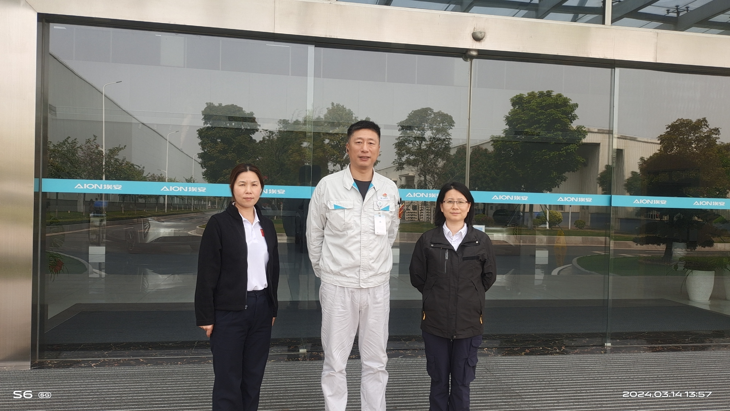
现场采样相片 | 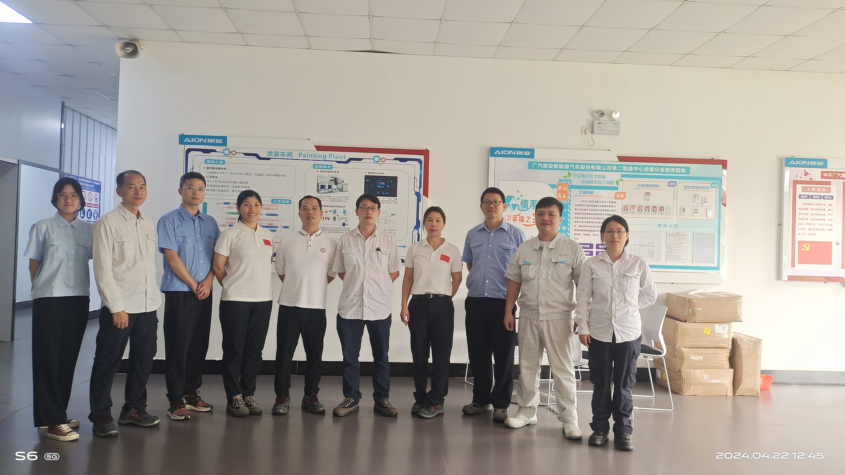
现场测量相片 | 